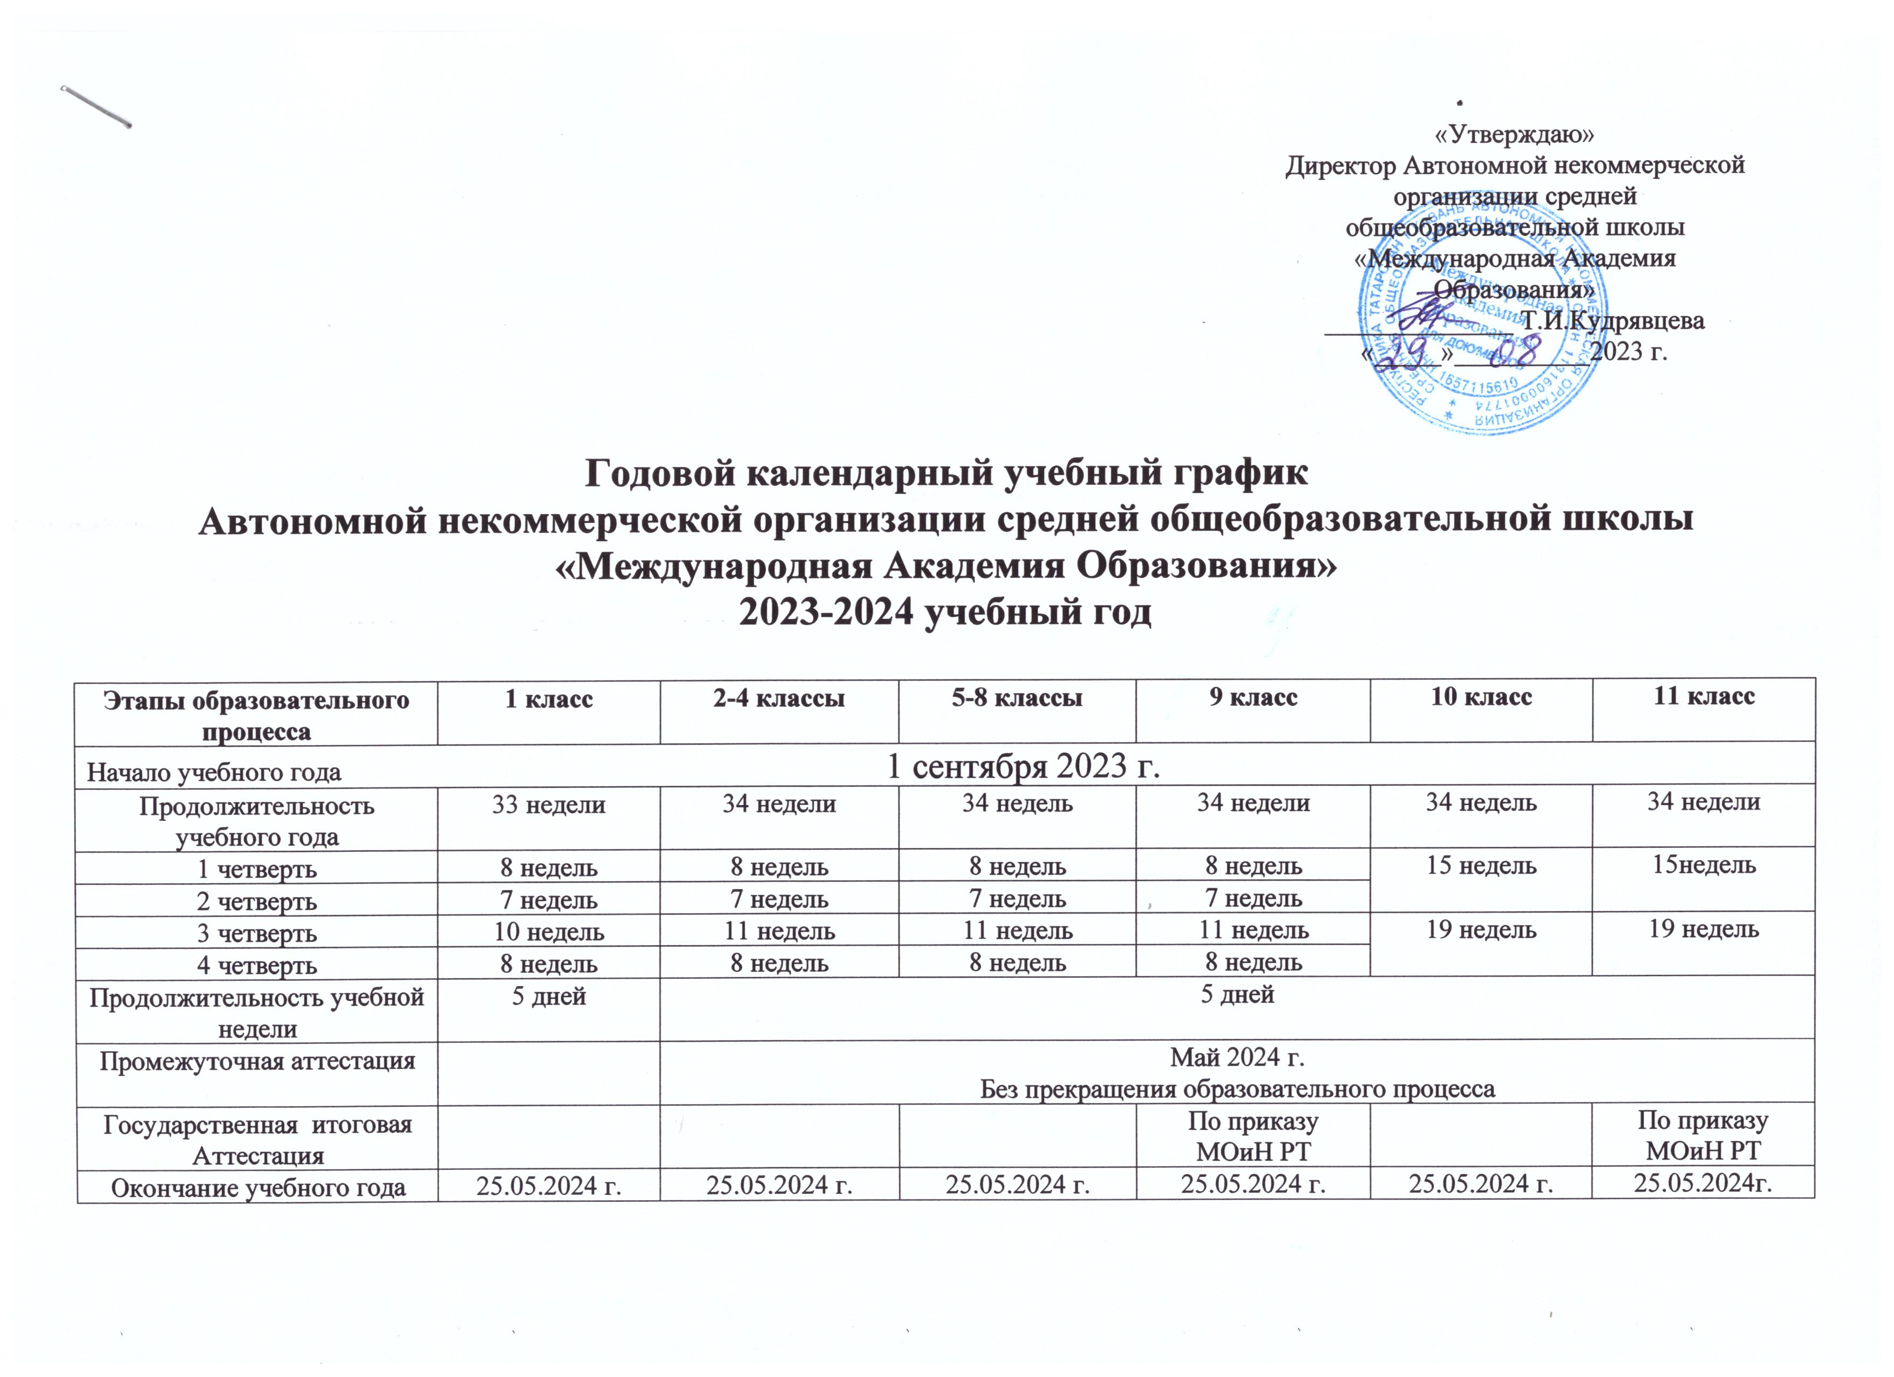

Сроки каникул

Название каникул | Срок | Количество каникулярных дней
Осенние | 28.10.2023 - 06.11.2023 | 10
Зимние | 30.12.2023 – 08.01.2024 | 10
Весенние | 23.03.2024 – 31.03.2024 | 9
Дополнительные каникулы для 1 класса | 17.02.2024 – 25.02.2024 | 9

Регламентирование образовательного процесса

Школа работает в одну смену. Продолжительность уроков 45 минут.
Продолжительность уроков в 1 классе: в сентябре – декабре по 35 минут каждый; в январе-мае - по 40 минут каждый; во 2-11 классах продолжительность уроков по 45 минут каждый.

Расписание звонков для 1 класса на сентябрь – декабрь
1 урок – 9.00 – 9.35 перемена 10 мин.
2 урок – 9. 45 – 10.20 перемена 20 мин (завтрак)
3 урок – 10.40 – 11.15 перемена 10 мин
4 урок – 11.25 – 12.00 перемена 20 мин (динамическая пауза)

Расписание звонков для 1 класса на январь-май
1 урок – 9.00 – 9.40 перемена 10 мин.
2 урок – 9.50 – 10.30 перемена 20 мин. (завтрак)
3 урок – 10.50 – 11.30 перемена 10 мин.
4 урок – 11.40 – 12.20 перемена 20 мин. (динамическая пауза)

Расписание звонков 2-11 классы
1 урок – 9.00 – 9.45 перемена 10 мин.
2 урок – 9.55 – 10.40 перемена 10 мин.
3 урок – 10.50 – 11.35 перемена 10 мин. (витаминная пауза)
4 урок – 11.45 – 12.30 перемена 20 мин. (обед нач. школа)
5 урок – 12.50 – 13.35 перемена 20 мин. (обед. ст. школа)
6 урок – 13.55 – 14.40 перемена 10 мин.
7 урок – 14.50 – 15.35 перемена 10 мин.
8 урок – 15.45 – 16.30

Составитель Л.Б.Сафиуллина

